12 stycznia 2023 r.

Wszystkie modele marki Volkswagen Samochody Dostawcze z 5-letnią gwarancją

- 5 lat fabrycznej gwarancji dla wszystkich nowo zamawianych wersji Volkswagena Caddy, Transportera, Multivana, Craftera
i Amaroka
- Wysoka jakość produkowanych w Polsce modeli marki Volkswagen Samochody Dostawcze
- Marka systematycznie doskonali produkt i produkcję, dostosowując się do potrzeb klientów
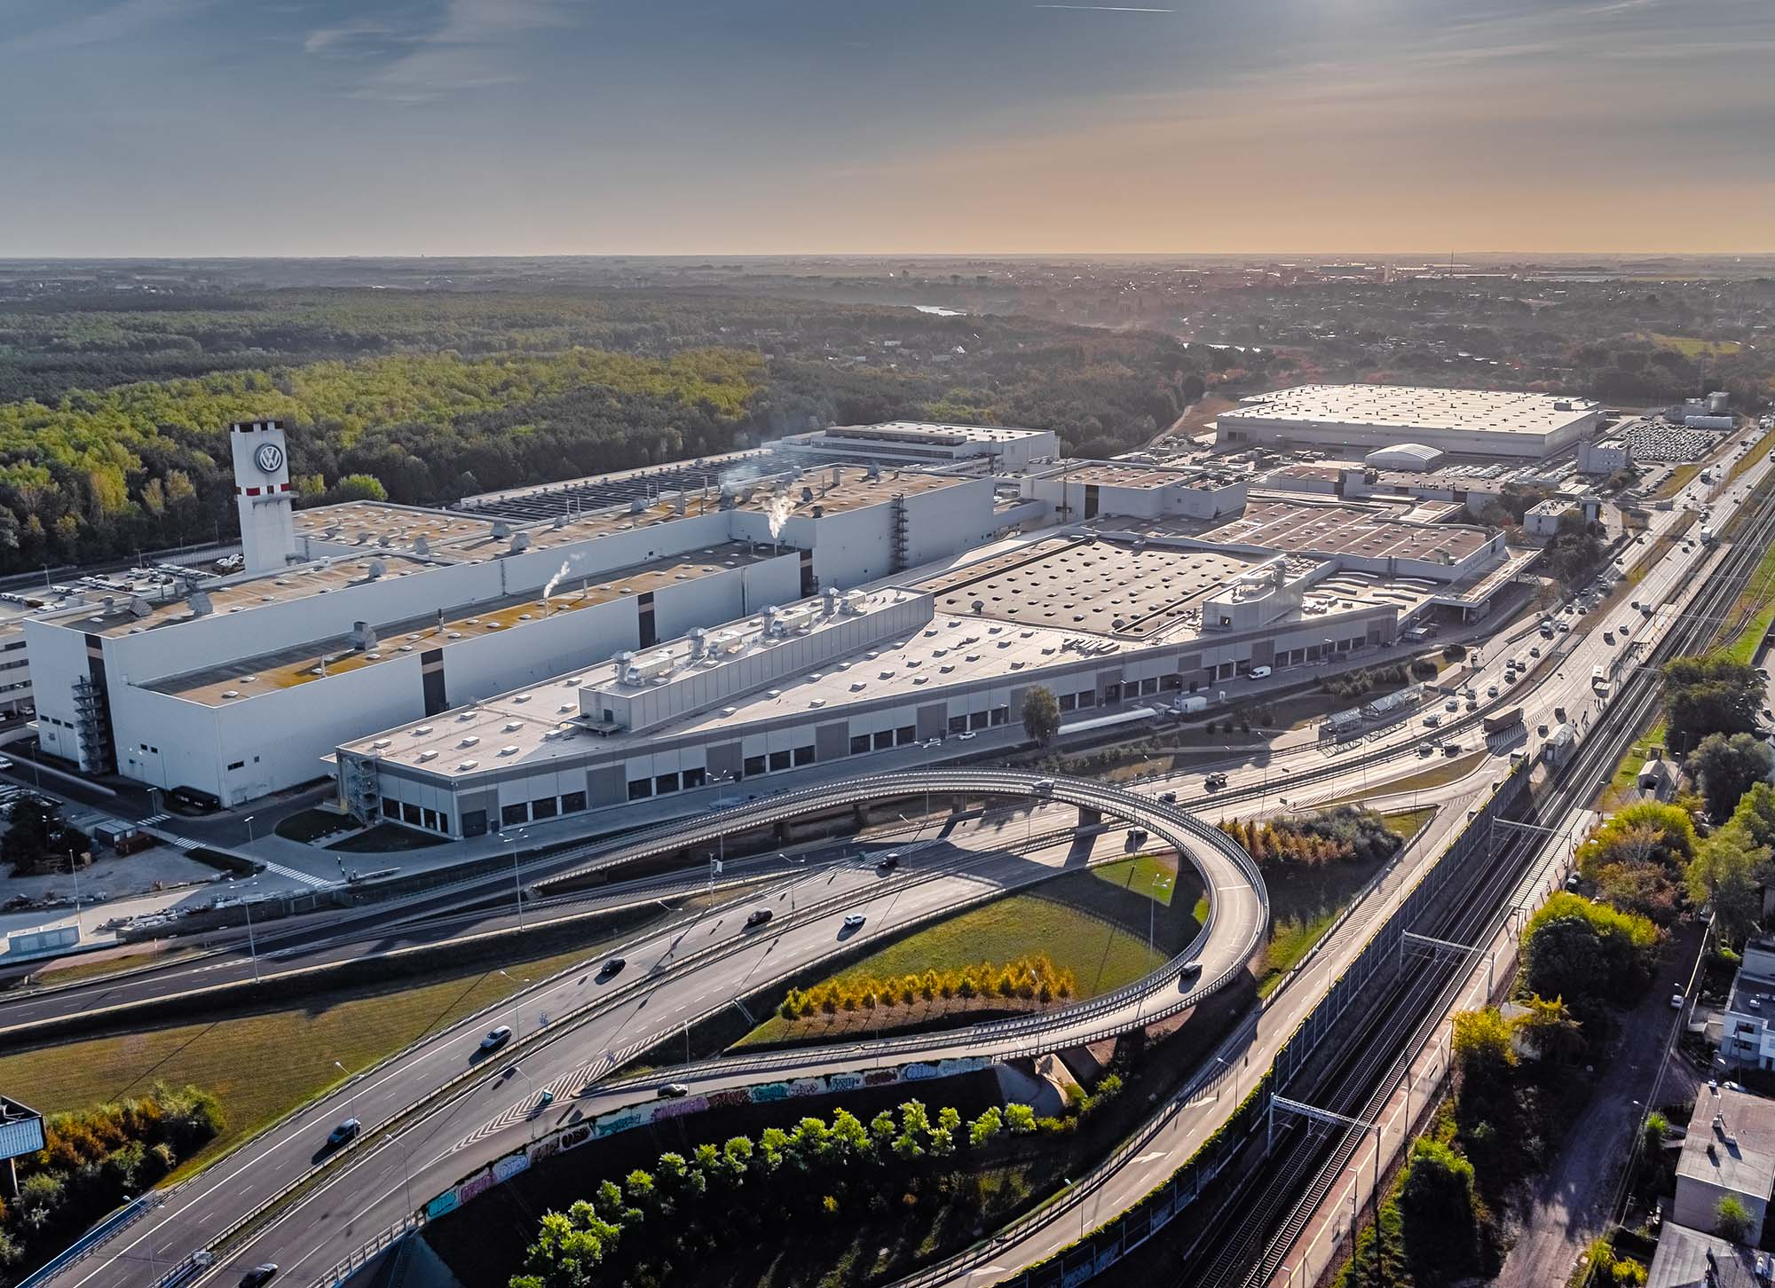
Poznań, 12 stycznia 2023 r. Volkswagen Samochody Dostawcze oferuje swoim klientom szeroką gamę modeli zarówno
z linii pojazdów użytkowych, jak
i z coraz bardziej popularnej i ciągle rozbudowywanej linii samochodów rodzinnych i kempingowych. Warto podkreślić, że większość modeli
z portfolio marki produkowana jest w Polsce, w zakładach w Poznaniu i we Wrześni. To w tych dwóch fabrykach powstają Volkswageny Caddy, Crafter, Grand California oraz samochody bazujące na modelu Transporter. Od teraz, wszystkie nowo zamawiane modele z portfolio marki będą posiadać 5-letnią gwarancję, wyróżniającą je na tle konkurencji.
„Jesteśmy bardzo dumni z tego, że ważne dla całego koncernu Volkswagen modele: Caddy i Crafter, powstają w 100% w Polsce. Samochody te cenione są za jakość wykonania, a fabryki Volkswagen Poznań kładą ogromny nacisk na działania proekologiczne” – mówi Piotr Łakomy, dyrektor marki Volkswagen Samochody Dostawcze. „Podkreślę, że do produkcji tych modeli wykorzystywana jest zielona energia, a już niedługo bilans energetyczny dodatkowo poprawi wielka farma fotowoltaiczna powstająca na terenie zakładu we Wrześni. Jestem przekonany, że ciągłe doskonalenie produkcji
i produktu pozwoli nam nadążyć za zmieniającymi się potrzebami naszych klientów.”
Mając na uwadze te właśnie potrzeby, a także aktualną coraz trudniejszą sytuację ekonomiczną na rynku, marka Volkswagen Samochody Dostawcze zmieniła warunki gwarancyjne na wszystkie sprzedawane na polskim rynku modele. Od teraz wszystkie nowo zamawiane samochody z oferty marki – nie tylko te produkowane w Polsce, posiadać będą 5-letnią gwarancję. To niepowtarzalna oferta na rynku, wyróżniająca markę Volkswagen Samochody Dostawcze na tle konkurencji, która standardowo oferuje jedynie 2-letnią gwarancję.

Kontakt:
Magda Piekarczyk - Olszak
Kierownik komunikacji marketingowej i PR
Volkswagen Samochody Dostawcze
tel.+48 690 406 386
e-mail: magda.piekarczyk@volkswagen.pl

O marce Volkswagen Samochody Dostawcze:
Marka Volkswagen Samochody Dostawcze (VWSD) jako wiodący producent lekkich samochodów dostawczych znacząco i nieustannie kształtuje przemysł transportowy, zarówno towarowy jak i pasażerski. Nasze pojazdy przewożą pracowników budowlanych, rodziny i poszukiwaczy przygód, bułki, paczki i deski surfingowe. Codziennie pomagają niezliczonym ludziom na całym świecie w wykonywaniu swojej pracy, jeżdżą po drogach jako mobilne warsztaty oraz dowożą lekarzy pogotowia i policjantów do miejsc ich interwencji.
W zakładach w Hanowerze (D), Poznaniu (PL), Wrześni (PL) i Pacheco (ARG) około 24 tys. pracowników produkuje serie Transporter, Caddy, Crafter i Amarok, a od 2022 r. – również ID. Buzz – w pełni elektryczny model wzorowany na kultowym VW Bulli. Volkswagen Samochody Dostawcze to w obrębie Grupy Volkswagen wiodąca marka w zakresie jazdy autonomicznej oraz usług mobilności, takich jak Mobility-as-a-Service i Transport-as-a-Service – są to dziedziny, w których marka kształtuje przyszłość mobilności. W ten sposób marka transportuje społeczeństwo jutra wraz z jego wszystkimi wymaganiami ku czystej, inteligentnej i zrównoważonej mobilności. Za taką właśnie mobilnością opowiada się marka Volkswagen Samochody Dostawcze zgodnie ze swoją maksymą: transportujemy sukces, wolność i przyszłość.

